Nama | : | Muhamad Zainal Idris
Nim | : | 14523015
Kelas | : | TI1
Matkul | : | PBO 2

LATIHAN UNTUK MENGUKUR PEMAHAMAN PTM2 PBO
- Jelaskan mengapa class ProgramStudi memiliki attribute mahasiswa yang berupa list! Karena Satu program studi memiliki banyak mahasiswa (relasi one-to-many), sedangkan satu variabel biasa hanya bisa menyimpan satu nilai. List menampung banyak object Mahasiswa sekaligus dan mudah ditelusuri. Contohnya, tambah_mahasiswa() memakai any(...) untuk mengecek NIM ganda, dan prodi bisa menampilkan seluruh mahasiswanya. Isinya adalah object Mahasiswa itu sendiri, bukan salinan datanya, sehingga relasi antar-object tetap terjaga.
- Jelaskan atribut apa saja yang dimiliki object Mahasiswa dan relasinya dengan ProgramStudi! Atribut Mahasiswa dan relasinya dengan ProgramStudi
ATRIBUT | ISI
nim | NIM yang sudah di-strip(), tidak boleh kosong
nama | Nama mahasiswa, tidak boleh kosong
prodi | Referensi ke object ProgramStudi
krs | List object KRS milik mahasiswa ini

Relasinya many-to-one, dan dua arah (bidirectional) :
- Dari mahasiswa ke prodi: mhs.prodi menunjuk ke object prodi.
- Dari prodi ke mahasiswa: di akhir __init__, self.prodi.tambah_mahasiswa(self) memasukkan mahasiswa ke prodi.mahasiswa, sekaligus mencegah NIM ganda.

- Mengapa class KRS diperlukan sebagai penghubung Mahasiswa dan MataKuliah? Mahasiswa dan MataKuliah berelasi many-to-many: satu mahasiswa mengambil banyak mata kuliah, dan satu mata kuliah diambil banyak mahasiswa. Relasi seperti ini tidak bisa disimpan rapi di salah satu sisi. Selain itu, ada data yang milik hubungan itu sendiri, bukan milik mahasiswa atau mata kuliah, yaitu semester dan nilai. Nilai “A” milik Alya untuk PBO semester 6, bukan milik Alya secara umum atau PBO secara umum.
Class KRS berperan sebagai association class (di database setara tabel pivot):
- Menyimpan atribut relasi (semester, nilai).
- Menghubungkan kedua sisi: mahasiswa.krs dan matakuliah.peserta_krs sama-sama berisi object KRS.
- Menjadi tempat validasi, misalnya semester 1–14 dan pencegahan KRS ganda di ambil_mata_kuliah().

- Ubah data demo dengan menambahkan seorang mahasiswa dan satu entri KRS. Lampirkan tangkapan layar sebelum dan sesudah perubahan! Tangkapan layer :
Sebelum :
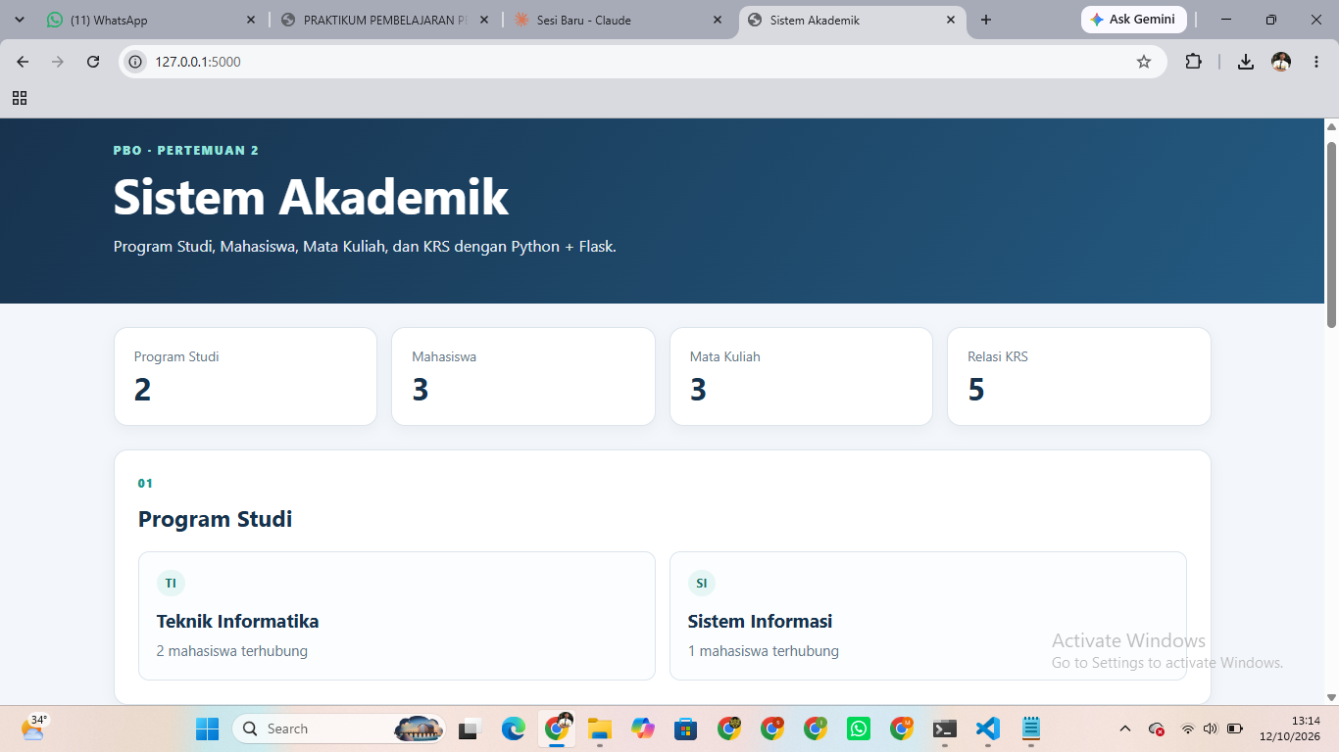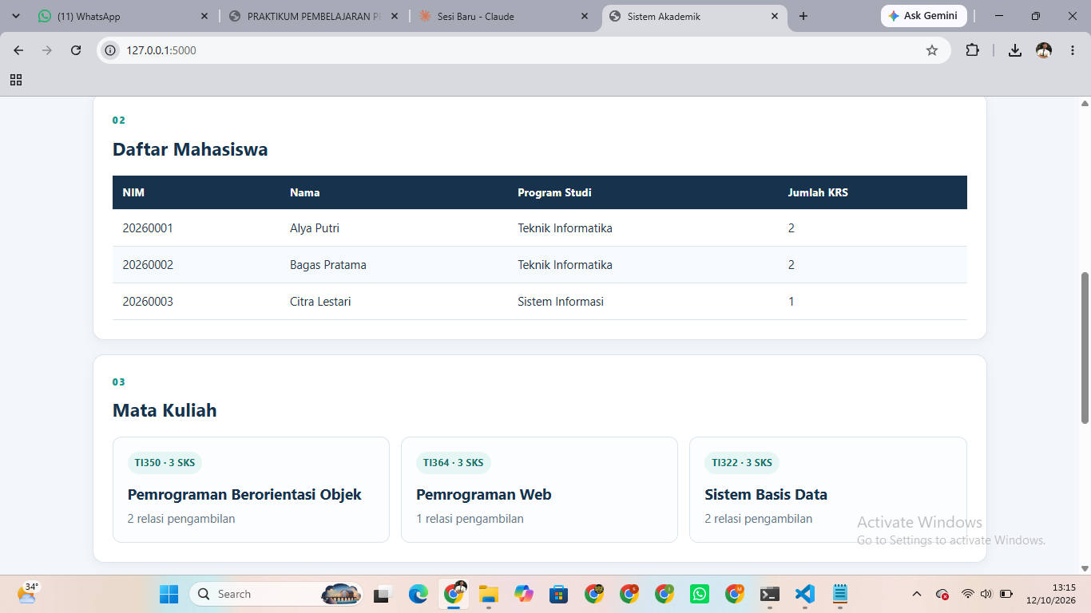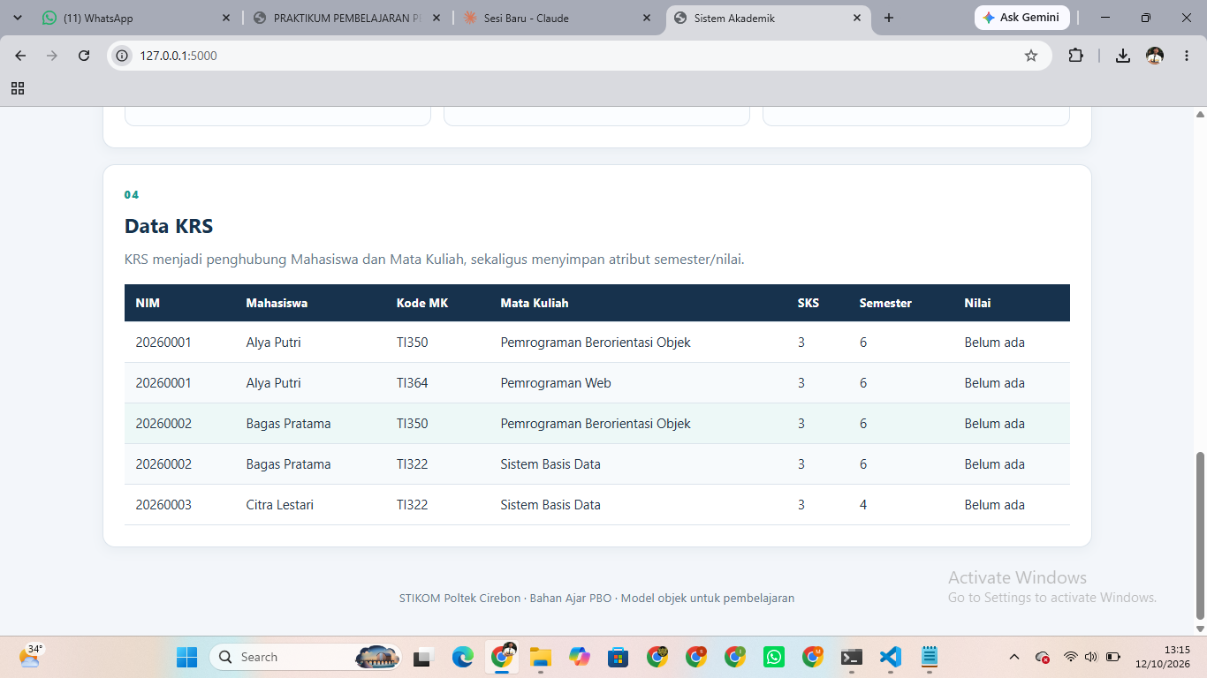
Setelah :
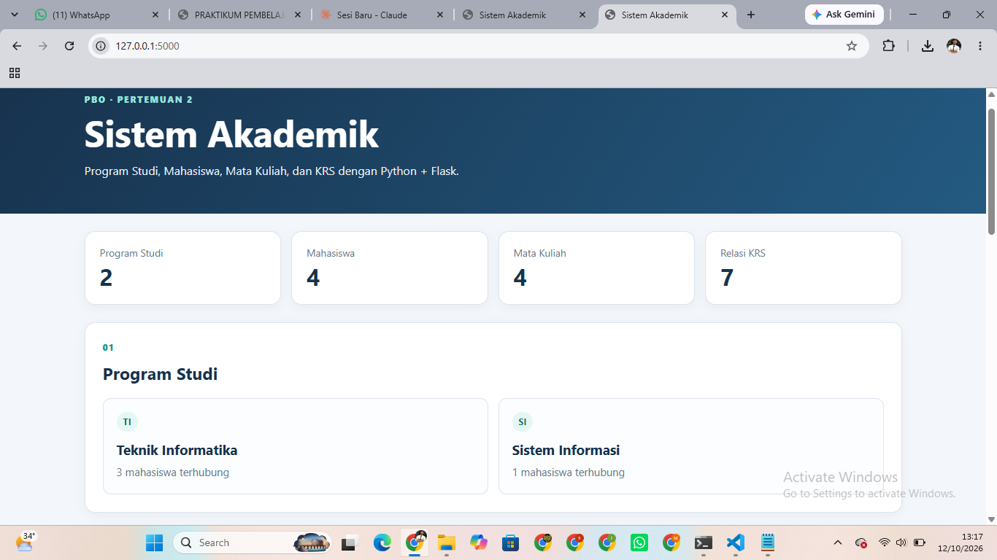
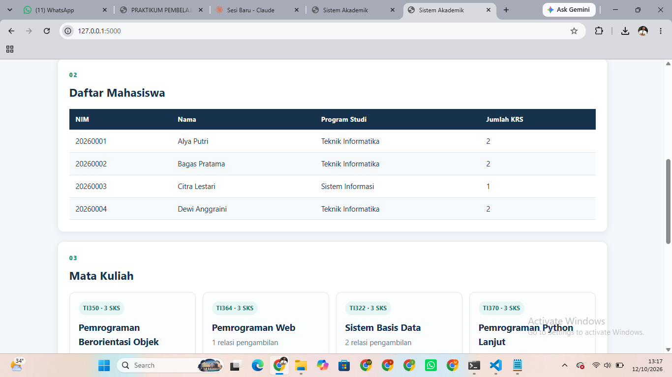
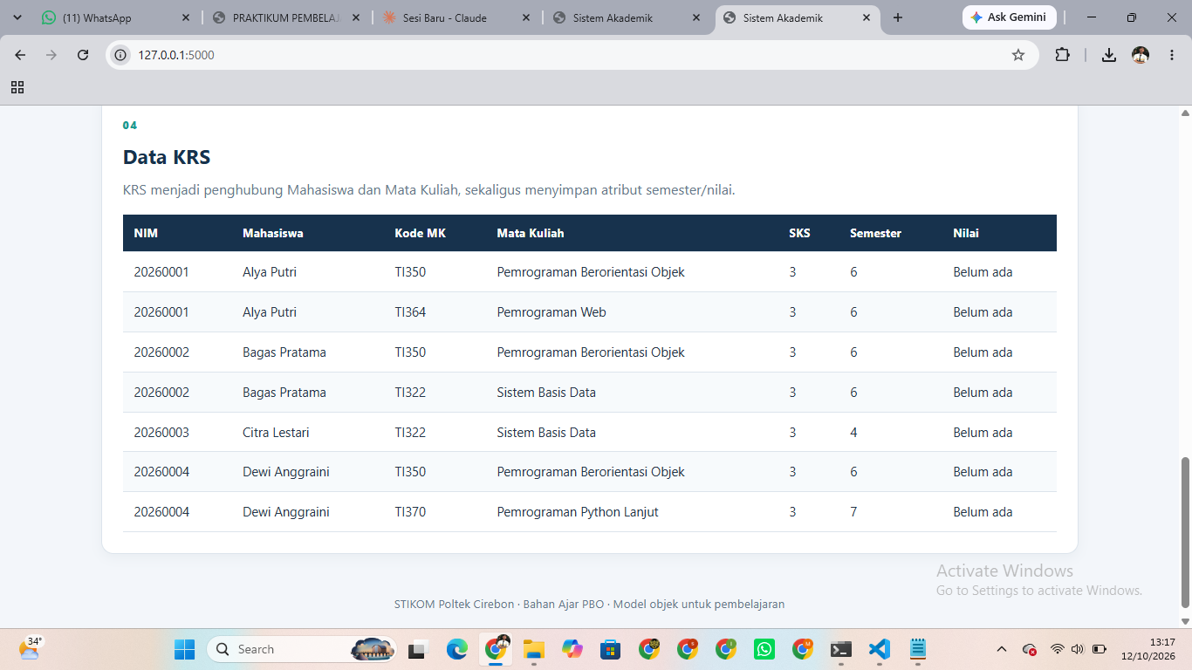
- Gambarkan alur data dari function buat_data_demo() sampai ditampilkan oleh templates/index.html.

Alur data dimulai saat aplikasi dijalankan dengan python app.py. Pada saat file app.py dibaca, Python meng-import fungsi buat_data_demo() dari models/academic.py, lalu langsung memanggilnya. Di dalam fungsi ini, object dibuat secara berurutan: dua ProgramStudi, empat MataKuliah, dan empat Mahasiswa. Setiap kali Mahasiswa dibuat, konstruktornya memanggil prodi.tambah_mahasiswa(self) sehingga mahasiswa otomatis masuk ke list mahasiswa milik prodinya. Setelah itu, ambil_mata_kuliah() dipanggil untuk membuat object KRS yang disimpan ke mahasiswa.krs dan matakuliah.peserta_krs. Di akhir, fungsi mengumpulkan semua object ke dalam empat list (semua_prodi, semua_mahasiswa, semua_mk, semua_krs) dan mengembalikannya. Keempat list ini ditangkap oleh variabel global PROGRAM_STUDI, MAHASISWA, MATA_KULIAH, dan KRS di app.py, lalu tersimpan di memori. Proses ini hanya terjadi sekali, yaitu saat server dijalankan, karena belum memakai database.
Selanjutnya, ketika browser mengakses alamat /, Flask menjalankan fungsi index(). Fungsi ini memanggil render_template() dengan mengirim empat data ke template. Tiga di antaranya, yaitu program_studi, mahasiswa, dan mata_kuliah, dikirim berupa list object apa adanya. Sementara daftar_krs dikirim berupa list of dictionary, karena setiap object KRS terlebih dahulu diubah lewat method ringkasan().
Setelah itu, template index.html diproses oleh Jinja2. Jinja2 mengganti {{ ... }} dengan nilai data dan menjalankan perulangan {% for ... %} untuk menghasilkan baris tabel dan kartu. Karena program_studi, mahasiswa, dan mata_kuliah berupa object, template bisa menelusuri relasinya langsung, misalnya m.prodi.nama, p.mahasiswa|length, dan mk.peserta_krs|length. Untuk tabel KRS, template cukup membaca key dictionary seperti item.nim dan item.nilai. Hasil akhirnya adalah HTML lengkap yang dikirim Flask sebagai response ke browser, lalu browser menampilkannya sebagai halaman Sistem Akademik.
Karena data hanya dibuat sekali saat server berjalan, perubahan pada buat_data_demo() baru tampil di browser setelah server di-restart (atau otomatis jika debug=True).

